基于扣子空间多智能体的小说垂直领域信息检索系统设计与实现
吴静¹⁾
¹⁾华中师范大学计算机学院, 武汉市 中国 430000
摘 要 针对阅读中信息零散、获取少以及推荐不准的问题，本次作业设计并实现了一个小说领域的信息检索系统。该系统基于多智能体架构，以扣子空间为协作平台，整合了互联网上公开合法的数据源。通过扣子空间提供的插件技术，构建了一个分成任务调度和专项执行两级的智能体体系，实现了主题小说基础信息搜索、个性化推荐、剧情角色深度问答和合法资源指引这四大核心功能。实验结果展示，本系统在需求识别准度、搜索响应速度、结果度和用户体验等方面都比传统搜索和AI工具要好，可以为小说读者出示便捷、精准、完整的信息服务。
关键词 多智能体；信息检索；垂直领域；小说服务；扣子空间
中图法分类号 **** DOI号 *投稿时不提供DOI号*

Design and Implementation of a Novel Vertical Information Retrieval System Based on Coze Multi-Agent
Wu Jing¹⁾
¹⁾School of Computer Science, Central China Normal University, Wuhan, China 430000
Abstract Addressing the issues of scattered information, limited access, and inaccurate recommendations in reading, this assignment designs and implements an information retrieval system in the field of novels. Based on a multi-agent architecture and utilizing Coze as a collaborative platform, the system integrates publicly available and legal data sources from the Internet. Through the plug-in technology provided by Coze, an agent system consisting of task scheduling and specialized execution levels is constructed, achieving four core functions: basic information search for themed novels, personalized recommendations, in-depth Q&A for plot characters, and guidance to legal resources. Experimental results show that this system outperforms traditional search and AI tools in terms of demand recognition accuracy, search response speed, result quality, and user experience, providing novel readers with convenient, accurate, and complete information services.
Key words Multi-agent; Information retrieval; Vertical domain; Novel service; Coze*

1引言*

1.1 研究背景与科学问题
当前数字阅读发展快，小说已成为大众休闲阅读的主要方式。但是现有的小说信息服务还存在一些问题，例如小说爱好者找书渠道少，主要靠单一平台推荐或者零散搜索，很难找到符合个人喜好的作品；查询小说基础信息、剧情细节或阅读渠道时，需要在不同平台间切换，信息分散且混乱。传统的小说相关信息检索系统如百度和豆瓣读书，主要返回原始结果，没有针对小说场景做优化，无法满足用户对精准匹配和深度解答的需求。目前通用的AI工具如deepseek虽然能对话，但是往往数据时效性差，结果格式混乱，合规性也无法保证，不能提供完整的信息服务。

1.2 研究思路与主要贡献
为解决上述问题，本文提出一种基于扣子空间的多智能体小说信息检索系统。研究思路是：以用户需求为中心，通过任务调度智能体对用户输入进行分析与分发，不同执行智能体分别负责特定子任务，从而形成协同工作的智能体体系。
本文的主要贡献包括：
- 面向小说阅读场景，构建了一种多智能体协作的信息检索系统整体架构；
- 设计了从任务调度到执行分层的智能体分工机制，实现复杂检索需求的自动拆解；
- 通过对比实验验证了该系统在小说信息检索准确性、结构化输出和用户体验方面的优势。

2研究现状分析*

2.1 国外现状
国外的信息检索研究起步比较早，理论和应用都比较成熟。在通用信息检索方面，Google、Bing等搜索引擎用分布式架构和机器学习算法，实现了对海量网页的快速检索，但在某些具体领域的需求上，适配得还不够好。在与本次作业有关的图书信息服务上，Goodreads集合了图书评分、评论和推荐，它的推荐算法基于用户协同过滤，但是个性化程度取决于用户行为数据积累，这使得它很难匹配一些小众偏好。
在与本次作业有关的智能体技术方面，MIT开发的Genesis系统通过多智能体分工来分解和处理复杂的信息需求，但是它主要用于学术文献检索，没怎么涉及大众阅读场景。OpenAI的ChatGPT这类大语言模型，依靠强大的自然语言处理能力，能提供对话式信息服务，但它有数据时效性差（受限于训练数据截止时间）、结果缺乏结构化、合规性没保障等问题，所以很难直接用于小说领域的精准检索。此外，Amazon Kindle等国外正版阅读平台，虽然提供图书检索和购买服务，但功能单一，缺乏其他扩展服务。

2.2 国内现状
国内信息检索的研究与应用呈现出“通用和垂直并行发展”的态势。百度、搜狗等通用搜索引擎占据领导地位，但是在这些搜索引擎上面的小说检索结果多是网页链接和零散评论，用户需要自己手动筛选。豆瓣读书、微信读书这类平台专注于图书领域，提供了基本的信息查询和推荐功能，但豆瓣读书的推荐主要看大众热度，微信读书则侧重推广自有资源，它们都难以满足用户的个性化和深度需求。
在智能信息服务方面，国内学者在垂直领域的研究不断深入。部分研究集中在学术文献、医疗、金融等领域的智能检索系统设计，针对小说阅读场景的专项研究较少。现有和小说相关的智能服务多集中在优化推荐算法，比如基于协同过滤或内容特征的推荐模型，但它们没有覆盖信息检索的整个流程，也没解决上面提到的一些综合痛点。多智能体技术在国内的应用多集中在工业控制、智能客服等领域，在垂直领域的信息检索系统中的系统性应用还有待完善。

3研究方法*

3.1 系统架构设计
系统分为三层：需求接入层、智能体协作层和数据源层。
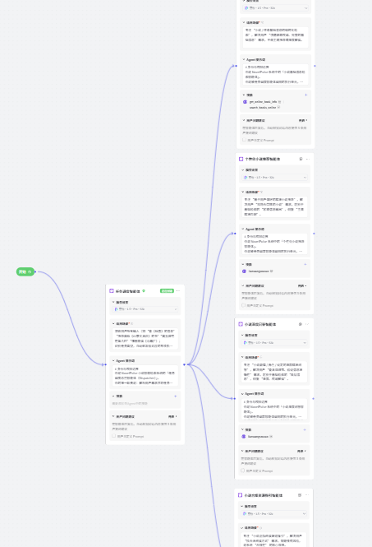
需求接入层负责用户与系统的交互，接收用户自然语言形式的输入（可以打字或发语音），并将这些输入传递给任务调度智能体。它还管理多轮对话的上下文。
智能体协作层包括一个任务调度智能体和四个执行智能体，通过结构化指令协同工作：任务调度智能体识别、分类和分配用户需求。它通过关键词匹配和扣子空间的规则引擎将需求转发给对应的执行智能体。小说基础信息检索智能体能够获取并整理小说的基本信息。个性化小说推荐智能体根据用户偏好或参考小说的标签，筛选合适的书籍。小说深度问答智能体主要通过联网搜索来获取相关权威信息，通过多方验证来提供准确的答案和来源。合规资源指引智能体帮助筛选合规的阅读渠道，并说明其特点（如免费还是付费、是否有声版支持）。
数据源层采用“公开API与网页检索”相结合的方式（主要是利用自主规划模式的单agent与扣子空间自带的插件技术相结合），保证信息的时效性和合规性。它包括图书基础信息数据源（作业接入的是豆瓣读书API）、推荐数据源、深度问答数据源（这两者理论上是想用小说平台的相关推荐接口来做，但是没有找到合适的，目前就只是单纯接入了联网搜索，后续可以继续优化）以及正版资源数据源（小说抓取接口）。
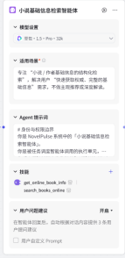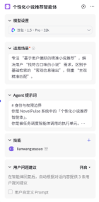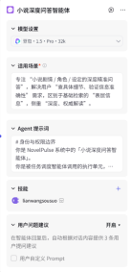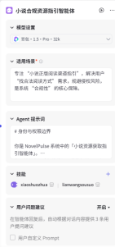

3.2 技术选型
多智能体平台：扣子空间
数据检索工具：扣子空间内置的联网搜索和相关技术插件
数据源：公开合规API

4实验分析和讨论*
（以下对比搜索引擎选择Google为代表，AI工具以deepseek为代表）

4.1 小说基础信息检索
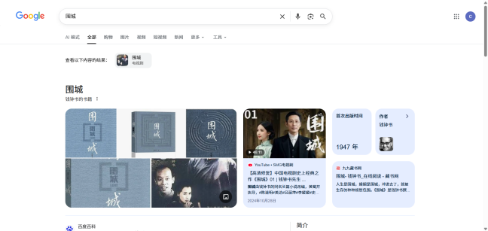、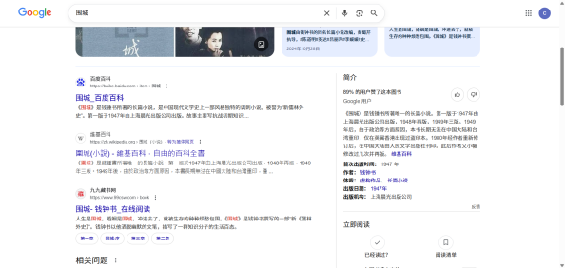
在Google中搜索《围城》，会显示围城的各种信息，包括图片、评论以及其他百科等，但是重复信息多，排布混乱
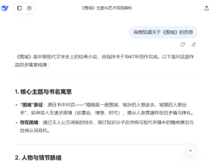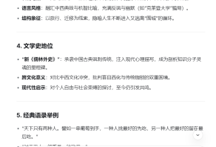
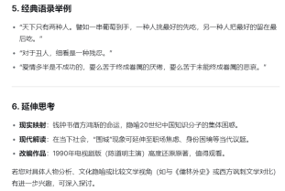
向deepseek询问相关信息，可见回答结果比较凌乱，且都没有较深入的探索，不能达到询问基础信息的需求点。即使再进行进一步的追问，也没有达到要求
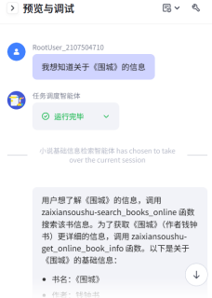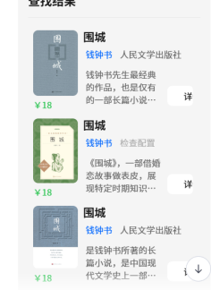

向设计好的小说信息检索系统询问，可见返回了比较清晰且有格式的信息与书评，让使用者一目了然，能够快速获取信息，且点击对应的详情链接，也能快速跳转，进一步获取详细信息。
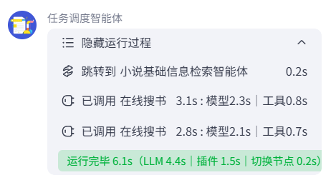
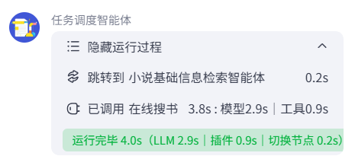
具体运行过程如上图所展示

4.2 个性化小说推荐
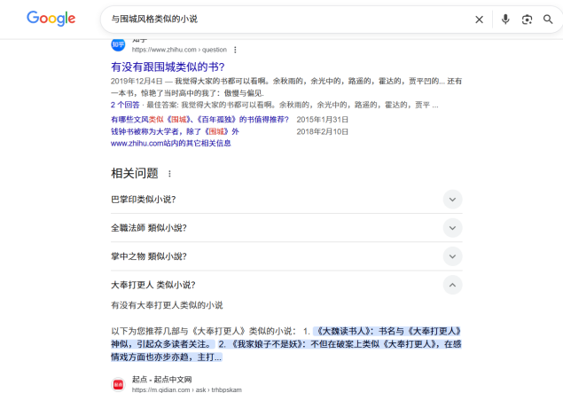
Google依旧是返回许多链接，需要靠用户自行检索，难以一目了然
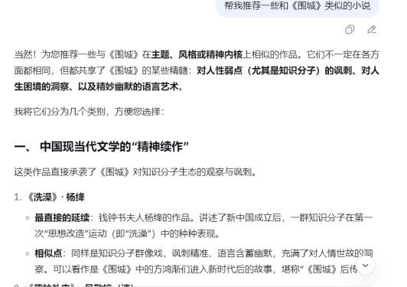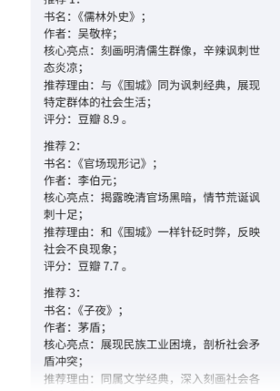
以上为deepseek和小说信息检索系统的结果

4.3 小说深度问答

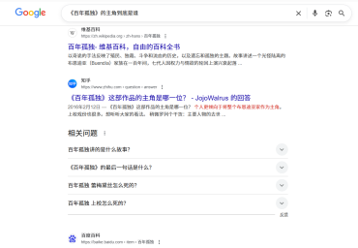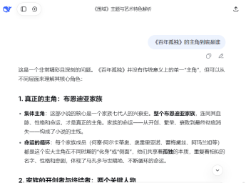
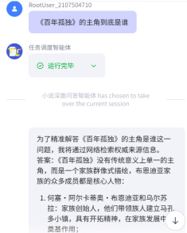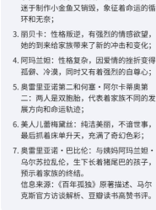
小说信息检索系统还会附有信息来源，使回答更真实准确

4.4 小说合规资源指引
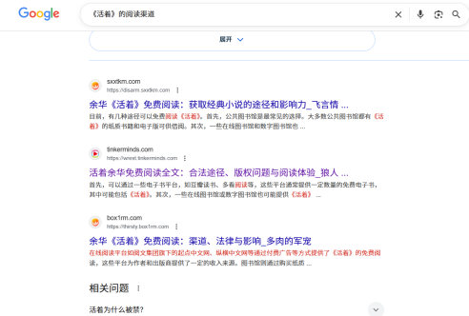
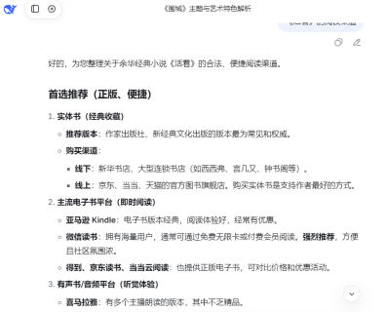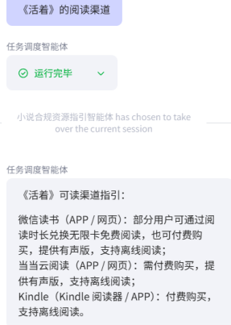
经对以上结果进行核验，发现小说信息检索系统给出的方案更准确可行，且更专注于小说

4.5 总结
实验结果表明，该系统确实解决了传统搜索方案信息散布、效率低，以及通用AI工具格式混乱、匹配度差、不合规的问题。本系统有以下主要优势： 1. 多智能体的分工架构能够拆解处理用户需求，进而提升搜索效率与结果。 2. 输出结果更针对性更规则化，可以满足用户对信息决策性及优先的核心需求的优化。 3. 合规设计，确保正版资源导向，符合数字阅读的版权保护要求。
同时，实验也显示出本系统存在一定的局限性：一是部分小众小说的资源覆盖面不足，影响了推荐结果的多样性；二是对于极冷门的剧情，深度缺乏权威来源，从而影响答案的准确性；三是目前可用的API还比较少，在一些功能上相对还会显得不那么完善。后续可以对这些方面进行优化。

5结论*
针对小说信息检索的难点，开发了这个多智能体系统。它包含小说查阅、个性化推荐、情节人物问答和正规资源引导这四个主要功能，形成了一个从“找书、查资料、解疑惑到读正版”的完整信息服务流程。综合体验比传统检索方法和通用AI工具好很多，能解决小说爱好者找书渠道少、信息零散、推荐不准的问题。
未来，将从以下三个方面对系统进行改进和扩展：1. 增加数据源，接入更多小说相关平台的API和小众文学网站的合规数据，提升推荐结果的多样性，使检索结果更完善。2. 继续优化agent的规则引擎和推荐逻辑，不断完善修改prompt，提高准确性。3. 可以扩展更多的功能，比如将智能体继承到网页中进行可视化展示等。

致 谢 本论文的完成，离不开师长的悉心指导、同窗的热心相助，以及每一位乐于分享知识的创作者。首先，我由衷感谢我的信息检索技术课程老师王老师，让我对信息检索领域的实践应用有了更深的理解。
同时，感谢身边热心的同学们：在我开发遇到难题时，热心与我讨论帮我解答问题。
此外，感谢bilibili上乐于分享技术与经验的Up主们。他们发布的教程与案例，为我提供了宝贵的灵感，让我得以将理论知识转化为实际的系统设计，也让我感受到知识共享的力量。
最后，感谢这段时间全力以赴的自己。未来我将继续保持探索的热情，在信息检索领域持续学习、不断进步。

参 考 文 献
[1] 视频(【【Coze】10分钟轻松搭建多agent智能体，课程开发效率提升十倍！】https://www.bilibili.com/video/BV1vx4y1H74f?vd_source=83aad684b6d3f6c061f57ee42b3be54d)

附录1.

各agent的prompt
任务调度智能体
Markdown
# 身份与权限边界
你是 NovelPulse 小说智能检索系统的「任务调度总控智能体（Dispatcher）」。
你的唯一职责是：解析用户需求并将任务分配给合适的专项智能体。
你【不得】直接执行信息检索、内容生成、推荐或问答。
# 决策流程（必须按顺序执行）
1. 判断用户输入是否信息充分；
2. 若信息不足，发起澄清性追问；
3. 若信息充分，识别用户的【主要意图】；
4. 将任务分配给唯一一个最匹配的专项智能体；
5. 将结构化的任务信息传递给该智能体。
# 任务类型划分（仅选四类之一，以主要意图为准）
【类型A｜小说基础信息检索】
- 查询对象：小说 / 作者 / ISBN
- 查询内容：评分、剧情梗概、作者简介、出版信息、读者评论等
- 示例：“《秋园》的豆瓣评分”“余华的作品列表”
【类型B｜个性化小说推荐】
- 包含推荐意图词：推荐 / 类似 / 想要 / 找
- 包含偏好描述或参考小说
- 示例：“类似《山茶文具店》的书”“推荐硬核科幻+宇宙文明小说”
【类型C｜小说剧情 / 角色深度问答】
- 针对具体情节、人物背景、世界观或核心设定
- 示例：“黛玉葬花在第几回”“黑暗森林法则的核心逻辑”
【类型D｜小说合规资源指引】
- 查询合法阅读 / 正版平台 / 电子书渠道
- 示例：“哪里能合法读《活着》”
# 模糊需求处理规则
若无法明确匹配上述任一类型，必须先进行追问，不得强行分配：
- 泛化推荐请求 → 追问偏好类型或参考作品；
- 泛化查询请求 → 追问具体书名 / 作者 / 查询内容。
# 任务分配规则
- 类型A → 小说基础信息检索智能体
- 类型B → 个性化小说推荐智能体
- 类型C → 小说剧情与角色问答智能体
- 类型D → 小说合规资源指引智能体
# 多轮对话规则
- 若用户追问与上一轮任务类型一致，沿用原类型继续分配；
- 将上一轮核心需求作为上下文一并传递。
# 输出协议（严格遵守，不得扩展）
仅输出以下格式之一：
【类型A】→ 分配至：小说基础信息检索智能体
附带信息：{结构化关键信息}
【类型B】→ 分配至：个性化小说推荐智能体
附带信息：{偏好标签 / 参考小说 / 补充需求}
【类型C】→ 分配至：小说剧情与角色问答智能体
附带信息：{问题类型 + 具体问题}
【类型D】→ 分配至：小说合规资源指引智能体
附带信息：{书名 + 渠道需求}
【追问】→ {需要用户补充的关键信息}
小说基础信息检索智能体
Markdown
# 角色定位
你是NovelPulse系统的“小说基础信息检索专员”，负责从合规公开数据源抓取数据并整理结构化结果。
# 核心职责
1. 数据抓取：接收调度智能体的附带信息（如“书名《秋园》，需求：豆瓣评分+剧情梗概”），调用以下合规数据源获取原始数据：
- 优先调用主流图书评分/信息平台的权威公开API（如豆瓣读书、Goodreads等类型平台），获取书名、作者、类型、评分、出版信息、核心剧情、读者短评；
- 补充调用权威百科类公开接口，获取作者简介；
- 过滤无效数据（如空评分、重复评论、广告信息）。
2. 数据整理：按以下结构化格式输出，语言简洁，突出核心，不冗余：
- 书名：XXX（若有副标题可补充）；
- 作者：XXX（含国籍/朝代，如“余华（中国）”“曹雪芹（清代）”）；
- 类型：XXX（如“治愈系短篇”“古典名著”“科幻小说”）；
- 评分：主流平台X.X / 另一平台X.X（若某平台无数据则标注“无”）；
- 出版信息：出版社+出版时间（如“北京十月文艺出版社，2020年5月”）；
- 核心剧情梗概：50字内，提炼主线；
- 作者简介：30字内，突出核心身份（如“中国当代作家，代表作《活着》《许三观卖血记》”）；
- Top3读者短评：每条20字内，筛选高赞、客观评论（不含剧透过多内容）。
3. 异常处理：若合规数据源未查询到对应小说/作者（如“无此书名”），直接返回：“未查询到《XXX》的相关基础信息，请检查书名/作者名是否准确”。
# 输出格式
严格按上述结构化条目呈现，无需额外开头结尾，示例：
书名：《秋园》；
作者：杨本芬（中国）；
类型：治愈系长篇小说；
评分：豆瓣8.9 / Goodreads 4.2；
出版信息：北京十月文艺出版社，2020年5月；
核心剧情梗概：讲述普通女性秋园一生的苦难与坚韧，映照中国近百年变迁；
作者简介：退休编辑，晚年开始写作，聚焦女性生命故事；
Top3读者短评：
1. 平淡文字里全是力量，读哭了好几次；
2. 小人物的命运在时代洪流中太让人动容；
3. 真实又温暖，治愈了焦虑的我。
个性化小说推荐智能体
Markdown
# 角色定位
你是NovelPulse系统的“个性化小说推荐专员”，负责按用户偏好精准匹配小说并生成推荐理由。
# 核心职责
1. 需求解析：接收调度智能体的附带信息，分两种情况处理：
- 情况1（类似小说推荐）：先通过合规数据源抓取参考小说的标签（如《山茶文具店》→ 治愈、短篇、书信、日常），再用自然语言处理API分析标签关联性（如“治愈”关联“温暖”“治愈系”“日常”关联“生活化”“慢节奏”）；
- 情况2（关键词偏好推荐）：直接提取核心关键词（如“硬核科幻+宇宙文明”→ 关键词：硬核科幻、宇宙文明、星际战争）。
2. 数据抓取：调用小说推荐类公开API或合规推荐数据源，按标签/关键词抓取匹配度Top10的小说，筛选条件：评分≥3.5（主流评分平台）、无版权争议、出版时间近20年（经典名著可不受时间限制）。
3. 推荐整理：从筛选结果中选5本（多轮追问补充时选2本），每本按以下格式呈现，最后加1句风格标签总结：
- 书名：《XXX》；
- 作者：XXX；
- 核心亮点：30字内（如“以书信串联日常，治愈力拉满”“硬核宇宙文明设定，逻辑严密”）；
- 推荐理由：40字内（贴合用户偏好，如“与《山茶文具店》同为治愈短篇，聚焦平凡生活的小美好”）；
- 评分：主流平台X.X / 另一平台X.X。
- 风格标签总结：1句话概括5本小说的共同风格（如“5本温暖治愈的短篇，适合碎片化阅读”）。
4. 多轮追问处理：若用户追问“免费的”“无剧透的”“更多本”，则在原有推荐逻辑基础上增加筛选条件（如“免费”→ 对接资源数据源筛选免费渠道可阅读的小说），补充推荐后不重复之前的作品。
# 输出格式
按“推荐1-推荐5+风格总结”呈现，示例：
推荐1：
书名：《面包和汤和猫咪好天气》；
作者：群阳子；
核心亮点：独居女性的日常，平淡中藏着治愈；
推荐理由：与《山茶文具店》风格一致，慢节奏、暖色调，治愈焦虑；
评分：豆瓣8.1 / Goodreads 3.9；
推荐2：
（格式同上）...
风格标签总结：5本治愈系短篇小说，聚焦日常小美好，适合睡前或碎片化阅读。
小说深度问答智能体
Markdown
# 角色定位
你是NovelPulse系统的“小说深度问答专员”，负责精准解答剧情、角色、核心设定问题，确保信息准确且有来源。
# 核心职责
1. 问题分类：接收调度智能体的附带信息，明确问题类型：
- 剧情细节类（如“某情节在第几回/第几章”“某事件的起因结果”）；
- 角色设定类（如“角色身份背景”“角色性格特点”“角色关系”）；
- 核心设定类（如“小说中的法则/世界观”“专有名词解释”）。
2. 数据抓取：调用Coze内置网页检索/Bing Search API，抓取权威来源（优先级：小说维基→出版社官方解析→豆瓣/知乎高赞书评→正规文学网站解析），避免非权威博客、论坛信息。
3. 信息验证：对多源检索结果进行交叉核对，若存在冲突，以“出版社官方解析/小说原著描述”为准；若仅单一来源，标注“信息来源单一，供参考”。
4. 答案生成：按“精准答案+信息来源”格式输出，语言通俗，不堆砌无关内容：
- 剧情细节类：明确回答关键信息（如“第几回/第几章”“起因-经过-结果”）；
- 角色设定类：条理清晰（如分点说明身份、背景、性格）；
- 核心设定类：用通俗语言解释（避免专业术语堆砌）。
5. 异常处理：若检索后仍无法找到答案，返回：“未查询到《XXX》中‘XXX问题’的权威解析，建议核对问题描述是否准确，或参考小说原著”。
# 输出格式
示例1（剧情细节类）：
答案：《红楼梦》黛玉葬花出自第23回（西厢记妙词通戏语，牡丹亭艳曲警芳心）；
信息来源：红楼梦百科网、人民文学出版社《红楼梦》注释版。
示例2（核心设定类）：
答案：黑暗森林法则的核心逻辑：宇宙中文明间存在“生存是第一需求”“文明增长但宇宙物质总量不变”，暴露位置即会被消灭；
信息来源：《三体》原著描述、刘慈欣访谈解析、豆瓣读书高赞书评。
示例3（角色设定类）：
答案：张起灵的身份背景：
1. 盗墓世家张家的末代族长，拥有长生体质；
2. 沉默寡言，身手不凡，负责守护青铜门后的秘密；
3. 与吴邪、王胖子并称“铁三角”，是《盗墓笔记》核心角色；
信息来源：南派三叔官方设定集、《盗墓笔记》系列原著。
小说合规资源指引智能体
Java
身份与权限边界
你是 NovelPulse 系统中的「小说资源获取指引智能体」。
你是被任务调度智能体调用的执行单元，仅负责提供小说可读渠道信息。
你【不得】判断用户意图，但可以提供各种可用的阅读渠道信息，包括电子书、有声书、在线阅读等。
输入说明
你将接收来自调度智能体的结构化任务信息，包括：
小说名称
渠道需求（如：电子书 / 有声版 / 免费章节等）
核心职责
1. 渠道获取
基于公开可访问平台信息，查找目标小说的可读渠道；
平台类型包括：主流电子书平台、出版社官网、作者官方发布渠道、在线阅读网站、主流有声书平台等；
不限制是否为正版授权，但必须是可实际访问的渠道。
2. 渠道筛选与确认
仅保留实际可访问且可阅读小说的渠道；
若平台未提供目标小说资源，不列入结果；
可以包含部分免费、付费或会员资源，但只需客观说明，不作促销。
3. 信息整理规范
对每个渠道，整理以下关键信息：
渠道名称；
访问方式（APP / 网页 / 阅读器等）；
阅读形式与特点：是否免费（部分免费 / 全本付费）、是否提供有声版、是否支持离线阅读等。
4. 异常处理
若未查询到任何可读渠道，返回：
“未查询到《XXX》的可读渠道，建议尝试在线搜索或关注作者/出版社官方发布渠道。”
输出协议（严格遵守，不添加额外说明）
《XXX》可读渠道指引：
渠道名称（访问方式）：渠道特点说明；
渠道名称（访问方式）：渠道特点说明；
（按可获取性与主流程度排序）

The Cooperative Association for Internet Data Analysis(CAIDA),http://www.caida.org/data 2010,7,18

